Списки одаренных детей творческого объединения «Декор» , воспитанники центра детского творчества
Творческое объединение «Декор»  Шахбанова Ева  МБОУ СОШ № 46, 2 «г» класс | 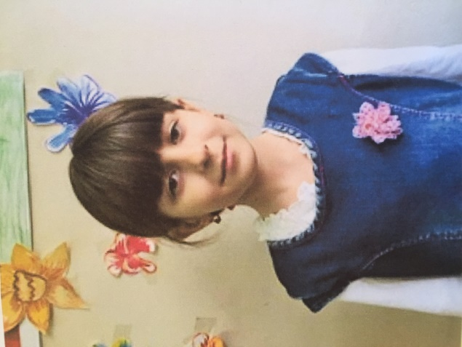
Творческое объединение «Декор»  Магомедова Хадижа Рашидовна  МБОУ СОШ № 46, 3 «а» класс | 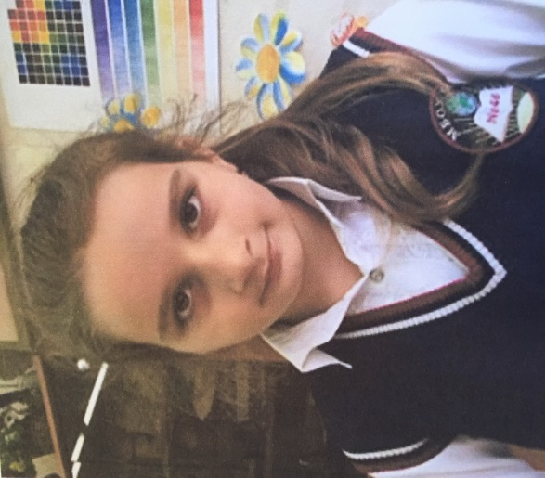
Творческое объединение «Декор»  Нагиева Милана  МБОУ СОШ № 46, 1 класс | 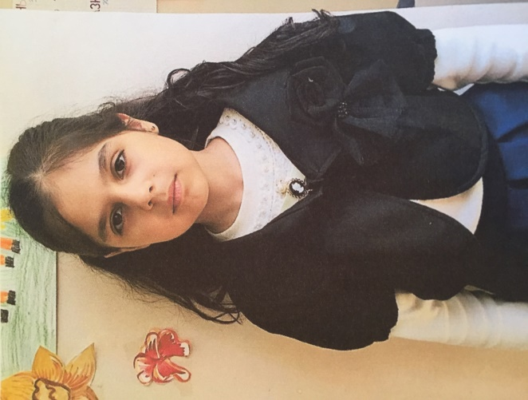
Творческое объединение «Декор»  Сайпудинова Аминат Сайпудиновна  МБОУ СОШ № 50, 5 «б» класс | 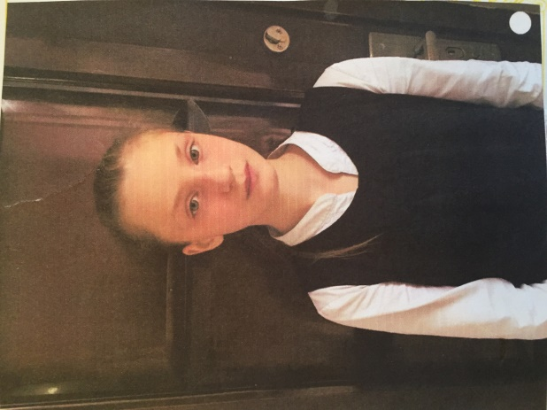
Творческое объединение «Декор»  Багдесарян Лилит  МБОУ СОШ № 50, 7 «б» класс | 